
Édition 2024

DOSSIER DE CANDIDATURE
PRÉSENTATION DU PROJET
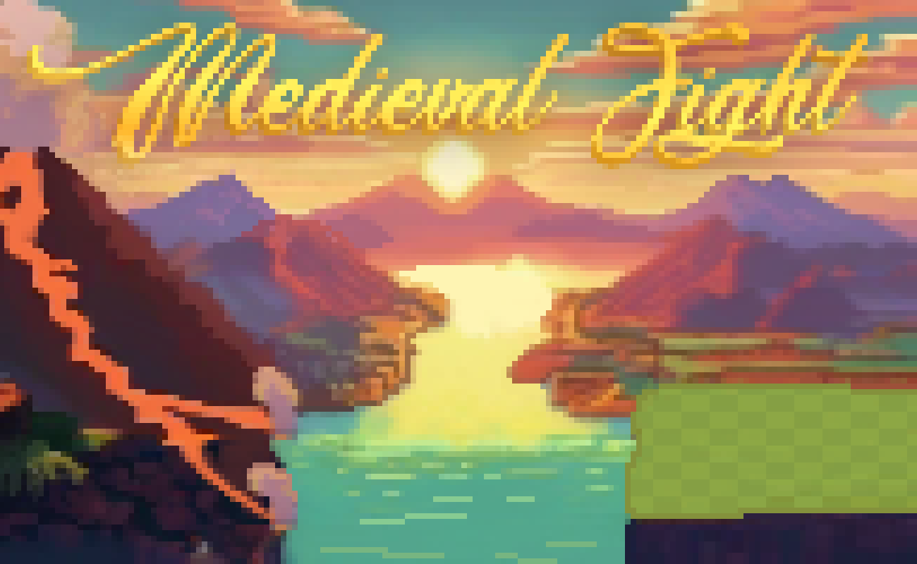

nom de votre projet : | Medieval Fight
membres de l’équipe : | Marylou Lapôtre
membres de l’équipe : | Paul Maillet
membres de l’équipe : | Louis Amedro
niveau d’étude : | terminale
établissement scolaire : | Léonard de Vinci CALAIS
enseignante/enseignant de NSI : | Christophe Mieszczak

> PRÉSENTATION GÉNÉRALE :

Étant d’anciens joueurs d’échecs et de dames, nous avons tout de suite aimé l’idée de recréer un jeu de plateau de ce genre avec nos connaissances en programmation acquises en cours.
Seulement, nous pensions que ces jeux, restés inchangés depuis des siècles voire des millénaires, avaient besoin d’un renouveau.
Nous voulions apporter notre touche personnelle, en associant ces jeux de plateau anciens aux jeux vidéos populaires actuels qui ont marqué notre enfance.
Nous nous sommes donc basés sur un modèle de jeu de plateau dans lequel on trouve deux équipes, une bleue et une rouge et des pions, chacun avec des capacités de déplacement et d’attaques uniques, le but étant d’éliminer tous les personnages de l’équipe adverse.
Le terrain de jeu est un plateau de 21*21 cases, dans lequel on retrouve plusieurs éléments décoratifs et stratégiques.
Voici Une image du jeu :

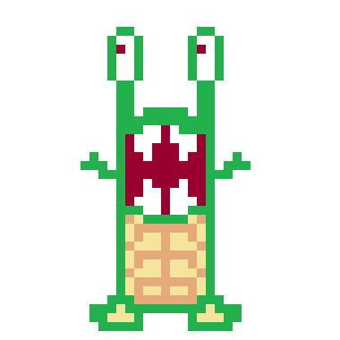
Il sera aussi aux joueurs de placer méthodiquement leurs pions en fonction de leurs capacités afin d’infliger un maximum de dégâts à l’ennemi.
Mais attention ! Les joueurs doivent être prudents car une fois la nuit tombée, des monstres peuvent apparaître la nuit et attaquer les joueurs les plus proches !
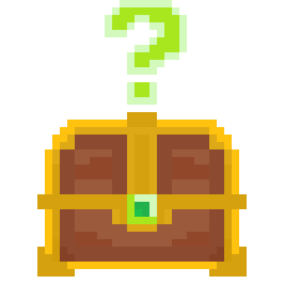
Des coffres sont aussi placés sur la carte permettant au joueur qui a ouvert un coffre d’avoir un bonus permettant de renverser la partie voire d’obtenir un malus s'il n’a pas de chance !

De plus, il est aussi possible de sauvegarder sa partie et de reprendre là où nous nous étions arrêtés. On peut également importer des parties d’autres joueurs afin de continuer leurs batailles sur n’importe quel ordinateur possédant le programme !

Des options sont aussi accessibles via le menu du départ afin de pouvoir paramétrer plus facilement le jeu !

Des informations sur les personnages, leurs dégâts d’attaque, leurs points de vies, et les précédentes actions des joueurs sont aussi visible à gauche et à droite du plateau.

Voici quelques détails sur les différents personnages que vous pourrez jouer une fois le jeu lancé :
(en gris on voit les cases de déplacement des personnages et en rouge les cases d’attaques)
Personnages | Déplacements | Attaques | PV | Dégâts infligés
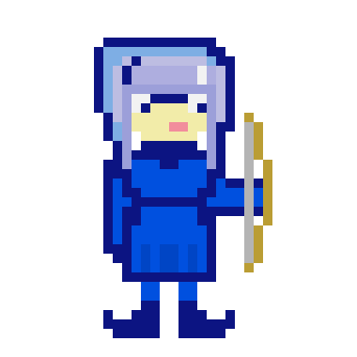  Archère | 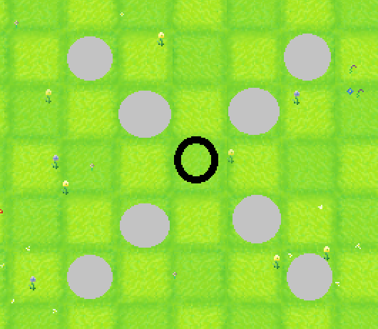 | 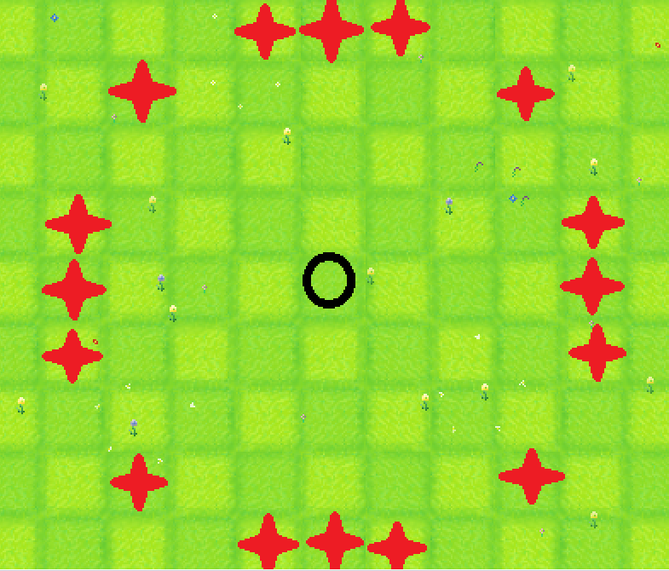 | 15 | 7
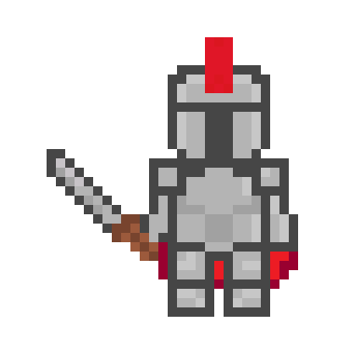  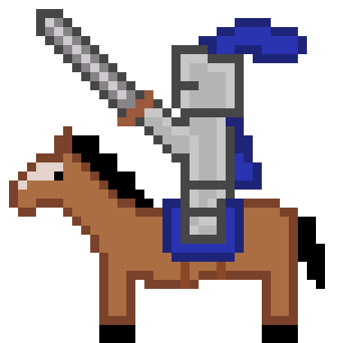  Paladin | 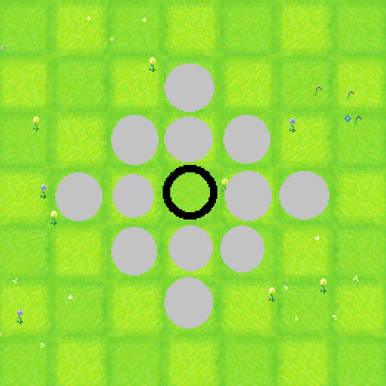 | 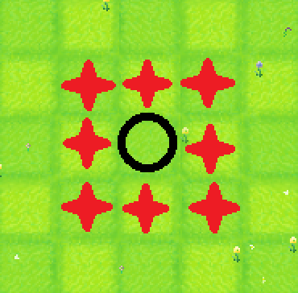 | 12 | 5
Cavalier | 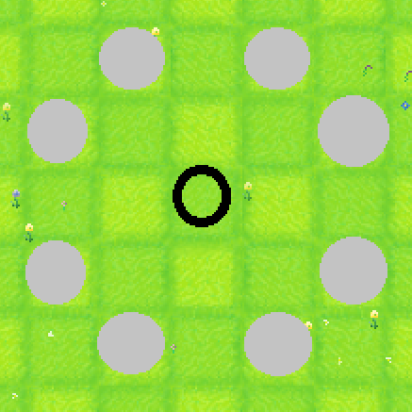 | 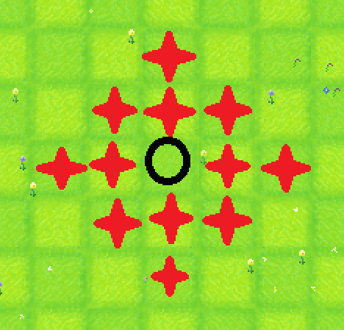 | 18 | 7
Géant | 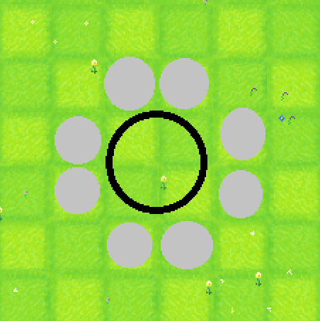 | 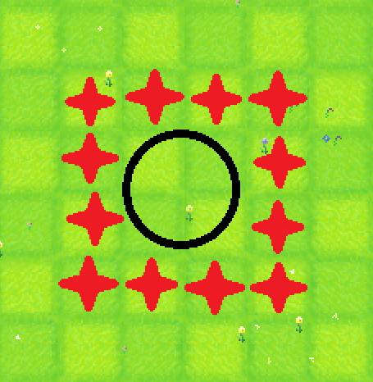 | 40 | 15
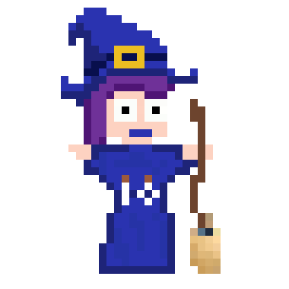  Sorcière | 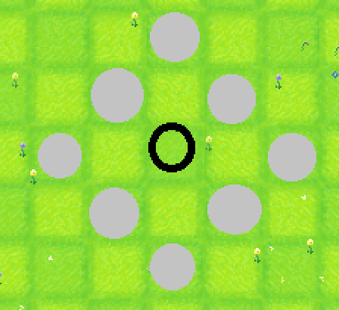 | 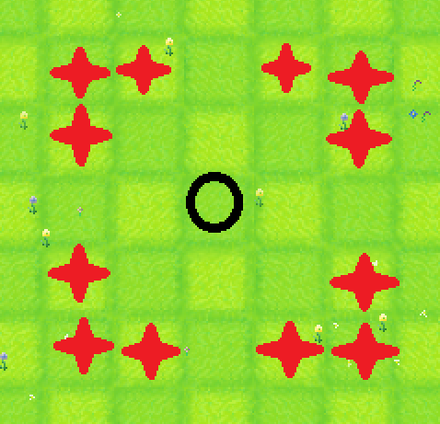 | 20 | dépend de la potion
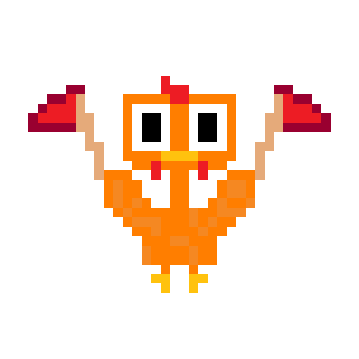  Poulet | 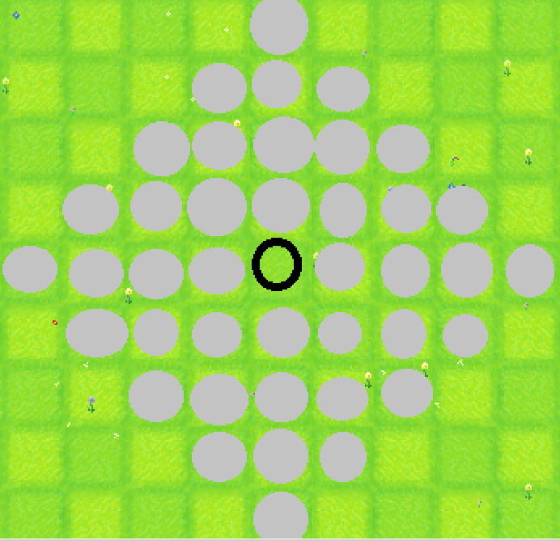 | 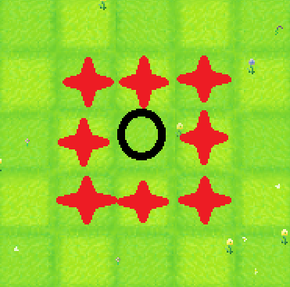 | 5 | 10
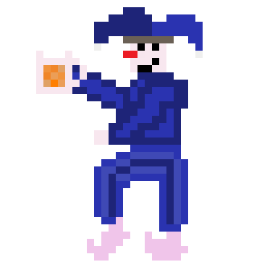  Ivrogne | 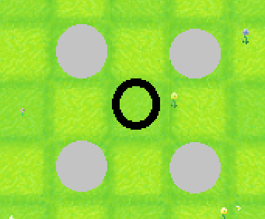 | 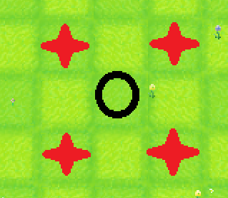 | 10 | 15
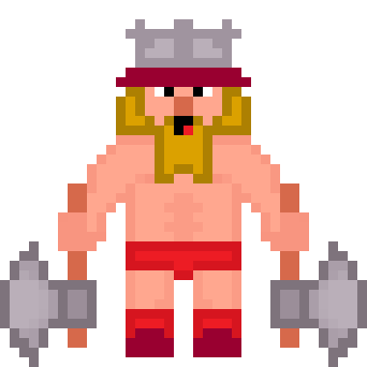  Barbare | 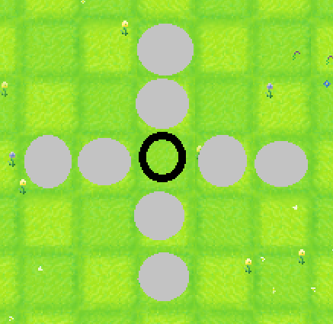 | 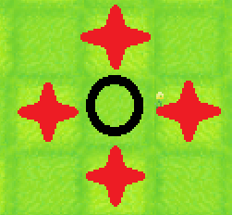 | 8 | 5
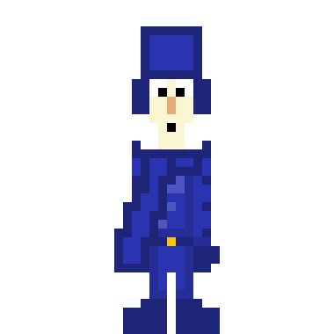  Cracheur de feu | 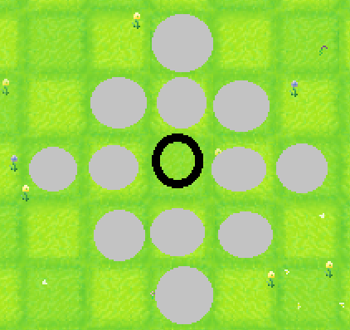 | 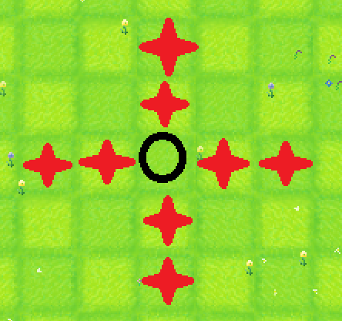 | 15 | 10
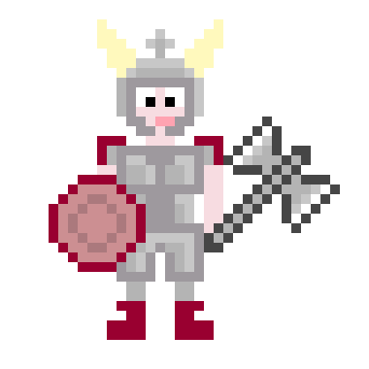  Valkyrie | 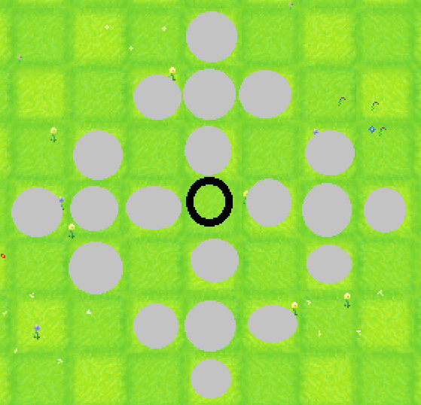 | 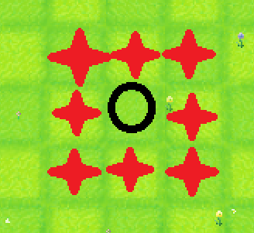 | 21 | 8
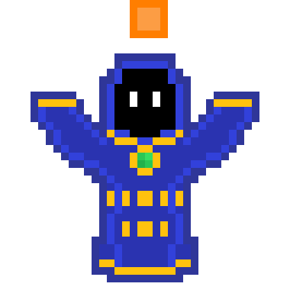  Mage |  | 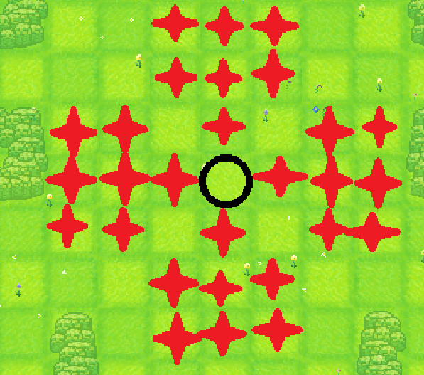 | 20 | 10

Plus techniquement, notre projet se base sur la programmation orientée objet, POO, idéale pour un jeu de plateau, de multiples modules sont utilisés, les graphes sont aussi implémentés pour les animations de déplacements ainsi que pour la recherche d’ennemi pour les monstres. Des piles sont aussi implémentées pour la console des actions. Tout cela s’inscrivant dans le programme de NSI de première et de terminale.

> ORGANISATION DU TRAVAIL :

Tout d’abord, le projet n’étant encore qu’a ses balbutiement, nous nous sommes réunis plusieurs fois au lycée et en dehors de celui-ci pour pouvoir décider ensemble du fonctionnement général du code.
Une fois cela fait, nous avons d’abord codé ensemble car il existait encore beaucoup de zones d’ombre et de nombreuses décisions technique à prendre, avec la présence de tout le groupe, il était plus facile de se concerter afin de prendre des décisions rapidement.

Ensuite, nous avons décidé de découper notre code en plusieurs module, il fut ainsi plus aisé de nous répartir la charge de travail. Chacun prenait le module avec lequel il était le plus a l’aise.
Cependant travailler dans des modules n’est pas un travail individuel, il nécessite souvent l’aide d’un camarade afin d’obtenir des informations sur le fonctionnement et l’utilisation d’un autre module pour arriver à un résultat.

Principalement, nous nous étions reparti les rôles dans la programmation du code ainsi :
- Marylou s’occupait du code des personnages et des monstres dans module_personnage et module_objets, elle s’est aussi occupée de l’implémentation des graphes avec module_graphe_dic, module_lineaire et parcourir_graphe
- Paul s’occupait de la programmation de tout ce qui concerne l’affichage dans module_affichage, la création des images, et le fonctionnement du module_terrain.
- Louis s’occupait du déroulement plus général du jeu dans module_jeu, du système de sauvegarde du jeu ainsi que de la detection des touches du clavier et de la souris dans module_clavier_souris.
Le module attributs_jeu est utilisé par tout le monde, il sert principalement à stocker des informations afin de pouvoir les réutiliser dans les autres modules.

Plusieurs mois de travail ont été nécessaire pour réussir ce projet. En ce qui concerne le code, de nombreux ajustements ont du être fait, en effet, la correction du bugs constant et l’ajout de nouvelles idées a eu pour but d’allonger le temps nécessaire pour avoir un bon rendu final. Pour l’affichage, la réalisation manuelle de plus de 300 images a pris un temps conséquent pour être produit (environ 20h). Il était donc nécessaire de travailler en dehors de l’école qui n’offrait pas assez de créneaux pour coder sur le projet, nous codions souvent pendant les week-ends et les vacances.

Pour nous répartir les taches de manière plus précise, nous utilisions un outil d’organisation de travail collaboratif appelé Trello, sur celui ci, on pouvait ajouter des idées, mettre des deadlines, mettre des fichiers en commun et avoir une idée plus claire sur ce que l’on devait faire sur le moment.

Pour communiquer plus aisément, une messagerie fut mise en place sur le logiciel Discord qui nous permettait de partager notre écran et de faire des appels qui sont souvent beaucoup plus rapides et plus efficaces qu’une série de messages. De nombreuses sessions d’appels ont été faites sur Discord afin de régler des bugs que l’on avait du mal à expliquer, souvent le problème venait d’un autre module qui n’avait pas été pensé pour.

Nous nous sommes aussi servi d’une banque de données contenant des informations sur le module Pygame et sur le module Tkinter que nous avons utilisé pour notre jeu.

> LES ÉTAPES DU PROJET :

Tout d’abord, nous avions pour idée de faire un jeu d’échec en 3 dimensions, puis nous nous sommes redirigé vers un jeu plus original, dans lequel notre créativité et notre savoir faire pourrait s’épanouir plus pleinement.

En premier lieu, nous avons créé le module_terrain, celui-ci est la base de notre code, avant même l’affichage, nous avions créé une structure de donnée qui pourrait nous convenir, nous permettre de rajouter et de supprimer des personnage du terrain.

Ensuite, nous avons créé le module personnage afin de remplir le tableau avec des personnages, chacun ayant des capacités propre à eux mêmes. De nombreux problèmes sont arrivés à ce moment, en effet, le déplacement des personnages dans la grille du terrain pouvait s’avérer complexe, plus particulièrement avec le géant qui est un personnage spécial car il s’étend sur quatre case.

Peu après, nous avons introduit un affichage nouveau avec les animations des personnages quand ils restent sur place. Le module_jeu, cerveau du déroulement du jeu fut aussi introduit à ce moment, ce qui permit l’insertion des premières interactions du joueur avec le jeu. Que ce soit par le système de sélection/dé sélection des personnages et le système de tour par tour (trois actions par joueur).

Une fois la base du jeu crée, nous avons essayé d’avoir un jeu fonctionnel en implémentant le système de combat ainsi qu’une fin du jeu.
Nous avons ensuite ajouté l’affichage des informations concernant le personnage sélectionné et ajouté la console de jeu fonctionnant avec un système de pile, nous informant des dernières actions des joueurs.
Dans l’affichage, des cerisiers on été rajoutés ainsi que des animations de feuilles qui tombent pour ceux-ci pour rendre le plateau plus vivant.
Vint ensuite l’implémentation des monstres et des graphes. Avec les graphes, l’affichage a pu évoluer pour afficher une animation lors du déplacement d’une case à l’autre d’un personnage. Les graphes ont aussi servi pour l’implémentation des monstres, en effet, cela a permis aux monstres de trouver le chemin le plus court dans le terrain pour attaquer un personnage.
Un menu d’accueil ainsi qu’un système de sauvegarde et de chargement fut ensuite ajouté à l’aide du module Tkinter.

> FONCTIONNEMENT ET OPÉRATIONNALITÉ :

Pour vérifier l’absence de bugs, dés que la personne de l’équipe a fini de coder et qu’il n’y a apparemment plus de bugs selon elle, elle renvoie son fichier sur le Trello. Son fichier sera ensuite examiné par un autre camarade, un oeuil extérieur à la nouveauté arrive souvent à trouver des bugs que celui a codé n’a pas pensé ou pas vu. Avec le système de sauvegarde et de chargement, il fut par la suite beaucoup plus facile de comprendre d’où venait les différents problème car l’on pouvait se transmettre entre nous la dernière position avant un bug et cerner l’origine du problème plus rapidement et facilement. Pour garantir une facilité d’utilisation de notre projet, nous avons mis en places des aides visuelles dans le programme telles que des couleurs différentes pour les boutons, et fait en sorte de rendre plus d’informations accessible et paramétrable pour les joueurs.
De nombreuses difficultés on été rencontré au niveau du géant pour sa taille particulière qui empêche un bon déroulement des déplacements, des attaques et de l’affichage (bref tout quoi ) et du cavalier pour son déplacement spécifique car celui-ci peut sauter au dessus des autres personnages.
L’affichage du déplacement des personnages avec des graphes fut aussi un casse tête monstrueux pour être mis en place. Nous avions aussi, vers la fin expérimenté une séance de codage en commun, tous en même temps, cela fut un échec complet, car même si les fonctionnalités ont été rajoutées, elles ont été rajoutées non sans mal car chacun avait sa propre version du code, il fallait alors re-synthétiser nos codes différents pour n’en former qu’un. Cela fut une perte de temps, nous ne referons certainement plus la même erreur deux fois !

> OUVERTURE :

A moyen terme, nous avons plusieurs plan d’amélioration de notre projet, nous pourrions rajouter des nouvelles musiques et bruitages au jeu pour le rendre plus immersif, différents modes de jeux pourraient aussi être implémentés tels que de la survie contre des monstres en équipe, le but serait de résister le plus longtemps possible a des hordes de monstres assaillant nos personnages, des nouveaux personnages pourraient aussi être implémentables. De nouveaux niveaux avec de nouveaux visuels pourraient aussi facilement être implémentés. Les animations d’attaques pourraient aussi se voir améliorée en proposant des animations différentes en fonction du personnage qui attaque.
Par manque de temps, nous n’avons pas pu mettre toutes nos idées en application mais nous sommes très satisfait de ce qui a déjà été fait !

Ce projet peut être intéressant sous plusieurs angles, que ce soit grâce à l’utilisation de la programmation orienté objet, des graphes et des piles, grâce l’agréable visuel du jeu et de son originalité. De gros efforts et beaucoup de temps ont étés fournis pour arriver à ce résultat et nous y sommes très fier.

Si ce projet était à refaire, nous aurions peut être aussi évité de faire une séance de code en simultané juste avant la fin, cela nous épargnerait du temps précieux et des problèmes de compatibilité. Nous aurions peut être aussi du éviter de coder un géant de quatre case, cela nous aurait évité de perdre beaucoup de temps à réparer tous les problèmes que celui-ci causait qui aurait pu nous être utile pour avancer à d’autres endroits et réaliser plus d’idées.

Nous avons développés de nombreuses compétences lors de ce concours, la plus importante de celle-ci étant le travail d’équipe, tout le monde a donné de sa personne et de son temps afin d’obtenir le meilleur résultat possible, avec quelques échecs, nous sommes maintenant tous beaucoup plus à l’aise quand à l’organisation et la répartition du travail dans une équipe. Pour certains d’entre nous souhaitant devenir chef de projet plus tard, il s’agit d’un très bon entraînement, d’une excellente mise en condition.

Une aide visuelle des couleurs des equipes et une autre pour voir les déplacements des personnages ont été mise en place pour aider les personnes malvoyante à plus facilement distinguer les personnages et leurs attributs, ces options sont réglées par défaut mais est toutefois désactivable dans les paramètres du jeu. La mixité des personnages est aussi notable et permet d’inclure les femmes au monde des jeux vidéos.

